OIV | 1.h | 22.6.2022
KEMIJSKA ANALIZA VODE

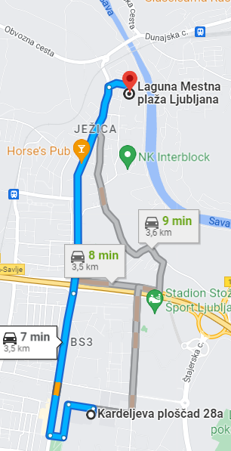
Zbor dijakov: ob 8.45 pri vhodu na kopališče Laguna Mestna plaža Ljubljana, Dunajska c. 270, 1000 Ljubljana – ČRNUČE
Do kopališča vozita mestna avtobusa št. 6 in 8. Vstopite lahko na Dunajski cesti blizu šole (pri podhodu) ter izstopite na postajališču »kopališče«.

Dejavnosti:
Populacije;
Ekosistemi (travnik, gozd, reka, jezero);
Odnosi med organizmi;
Pretok energije
Kemijska analiza vode.

Pripomočki:
- KOVČEK VISOKOLOR za terensko analizo vode
- DOLOČEVALNI KLJUČ: LIŠAJI

Dijaki, zaradi dela na terenu morate imeti primerno obutev, spremljajte vremensko napoved. Priporočam, da se pred odhodom namažete z repelentom za zaščito pred klopi in ostalim mrčesom, pokrivalo…
S seboj morate imeti pisalo, učni list dobite na terenu.

Sergeja Groleger

